04.05.2020r.-08.05.2020r.
Barbara Gąsiorek

Witajcie Drodzy Uczniowie!
Przypominam Wam Kochani, że ćwiczenia z języka angielskiego pojawiają się tutaj w poniedziałki. W każdym momencie możecie wrócić do ćwiczeń.
Wykonujcie wszystkie zadania w książce i ćwiczeniach oraz w zeszycie. Czasem dostaniecie tu również zadania/materiały dodatkowe, które nie są z Waszej książki i ćwiczeń.
Jeśli nie masz książki i ćwiczeń w domu, wydrukuj ten scenariusz i wklej do zeszytu lub przepisuj odpowiedzi do zadań do zeszytu.
W tym tygodniu dalej przerabiamy wspólnie dział 5, który związany jest z jedzeniem.

Scenariusz zajęć/ zadania na tydzień : 04.05.2020r.-08.05.2020r.

kl.2a- Lekcja 1- 04.05.2020r. (pon), Lekcja 2-06.05.2020r. (śr)
kl.2b-Lekcja 1- 04.05.2020r. (pon), Lekcja 2- 07.05.2020r. (czw)

Podręcznik ucznia - strona 59. Zadania: 1,3 i 4.
Ćwiczenia ucznia - strony: 55 i 56.

Zapisuj tematy do zeszytu.

Lesson 1
Topic: Food - powtórzenie poznanego słownictwa.

Powtórz poniższe słownictwo ( ustnie oraz zapisz każdy wyraz po angielsku w zeszycie pod tematem trzy razy):
*Wymowę słów możesz również sprawdzić w Internecie.

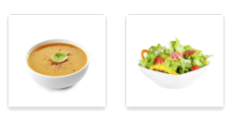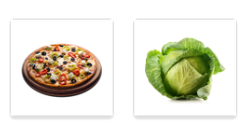
soup salad pizza cabbage

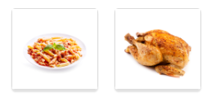
chips meatballs pasta chicken

Przechodzimy do podręcznika.

Podręcznik- strona 59. Zadania 1,3 i 4.

Zadanie 1.
Posłuchaj rymowanki „The lunch train”( train - pociąg). Numer nagrania:3.22. Nagranie znajdziesz, tak jak zawsze, na stronie www.macmillan.pl, w zakładce Strefa Ucznia, klasy 1-3 szkoły podstawowej. Jak widzisz, każdy wagonik pociagu zawiera/przewozi inne jedzenie. Posłuchaj rymowanki 2-3 razy, pokaż na obrazku wagoniki i spróbuj, jeśli chcesz, powiedziec rymowankę.
*water-woda (wagonik 1)

Zadanie 3.
Posłuchaj nagrania. Numer nagrania:3.24. Posłuchaj co lubią jeść dzieci. Znajdź osobę, która mówi i wskaż potrawę, którą lubi.
roast beef- pieczeń wołowa
chicken curry- kurczak curry
fish and chips- ryba z frytkami

Zadanie 4.
Narysuj w zeszycie siebie, jedzącego potrawę, którą lubisz. Napisz co lubisz jeść - jedno zdanie.
Przykład:
I like (fish and chips).- Lubię rybę z frytkami.
I love (roast beef). - Uwielbiam pieczeń wołową.

Jeśli nie masz książki i ćwiczeń, wszystkie zadania zamieściłam dla ciebie poniżej.

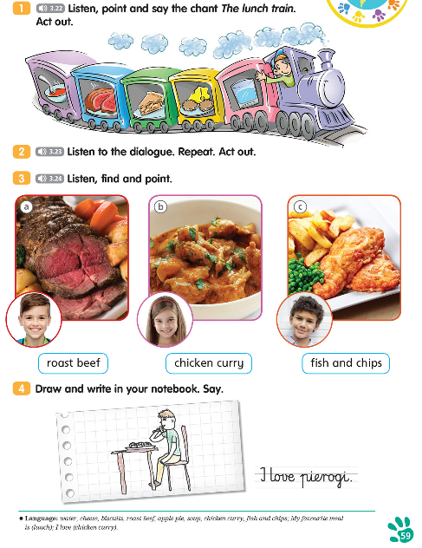

Lesson 2
Topic: My meals. Moje posiłki w ciągu dnia. Ćwiczenia.

Dzisiaj wykonaj zadania w swoich ćwiczeniach. Strony: 55 i 56, zadania: 1 i 2.

Po zrobieniu zadań w ćwiczeniach, wyślij proszę stronę 55 (tylko tą stronę) do mnie (zrób wyraźne zdjęcie). Wyślij proszę ta stronę/kartę pracy do piątku - 08.05.2020r.

Wyślij ćwiczenia na adres:

barbara.gasiorek@lodygowice.edu.pl

W tytule maila wpisz swoje imię i nazwisko oraz klasę.

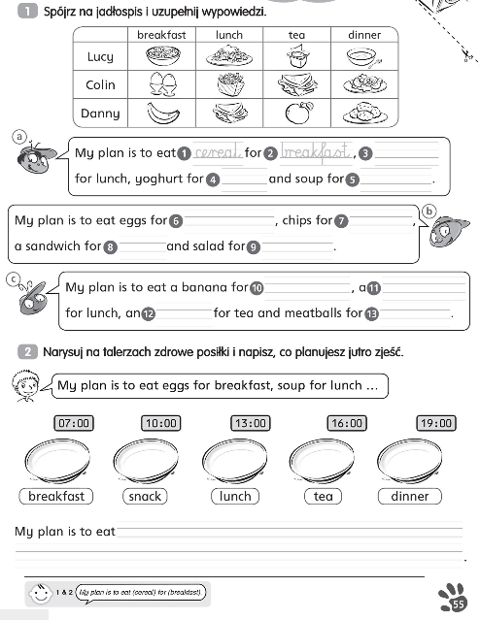

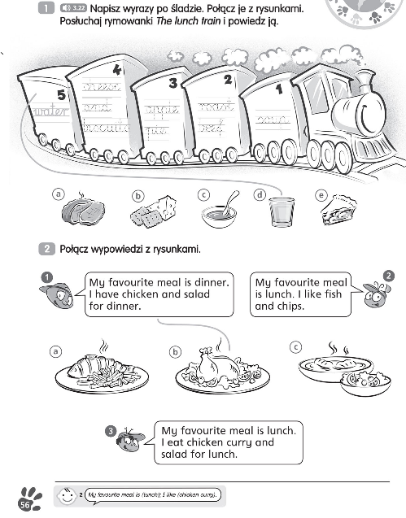
Powodzenia :-)

